0805
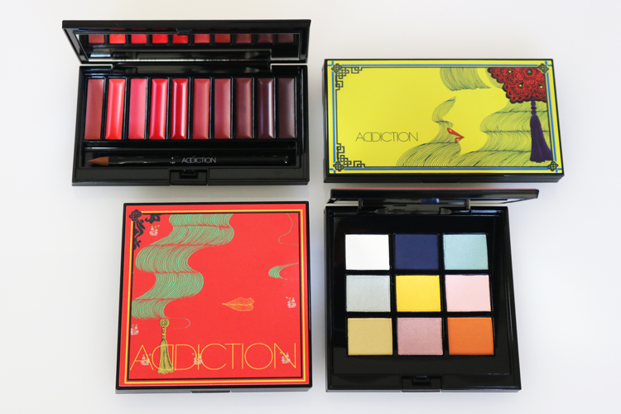

ドラマティックに魅せるアディクションの“チャイナ”な限定パレット！2018.08.05

〈アディクション〉
戦略ブランド事業部 PR担当
河村

（リード） 〈アディクション〉から、中国をテーマにした秋のコレクション「EMPRESS ORCHID(エンプレスオーキッド)」が8.3(金)に登場しました。映画「ラストエンペラー」からインスピレーションを得て作られたコスメには、美しさと儚さを感じさせるドラマティックなカラーが揃います♪

田辺ヒロシ氏デザインの限定コンパクト！
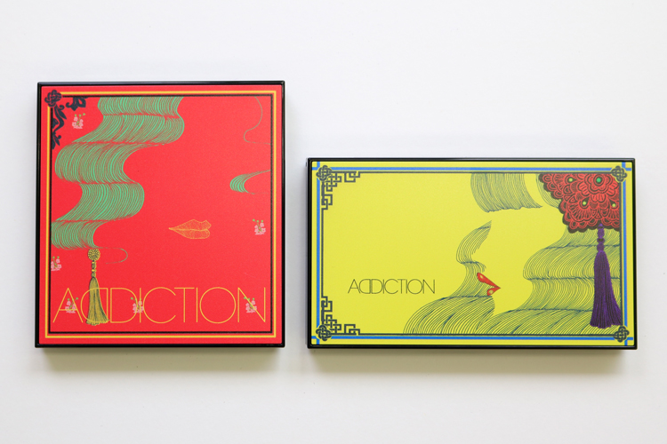

〈アディクション〉左から コンパクト アディクション “シノワズリ”(001)税込9,720円、ルージュ コンパクトアディクション “エンプレスオーキッド”税込8,424円※8.3数量限定発売

今回ご紹介する「コンパクト アディクション “シノワズリ” (001)」と「ルージュ コンパクトアディクション “エンプレスオーキッド”」のパッケージは、イラストレーター 田辺ヒロシ氏によるスタイリッシュなイラストで飾られています。過去にコンパクトケースのコラボレーションで反響があったので、今回のコレクションでも見逃せませんよ！

高貴で儚い「ラストエンペラー」を表す9色のカラーアイシャドウパレット。
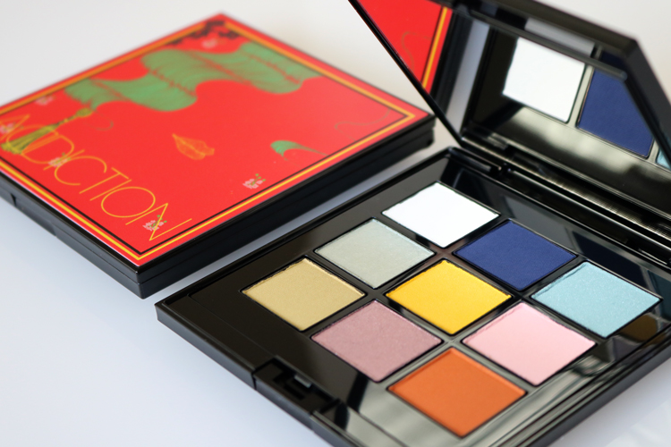

「コンパクト アディクション “シノワズリ”」は、激動の時代に生きた女性たちを全9種のコンパクトに当てはめ、それぞれに合うイメージのアイシャドウカラーをセレクトした、アディクション初の9色パレット。
「ラストエンペラー(001)」では、高貴なインクブルーやポーセリンイエロー、可憐なパステルピンクなど、皇后の“高貴さと儚さ”や美しい衣装の色彩をイメージしたカラーが並びます。

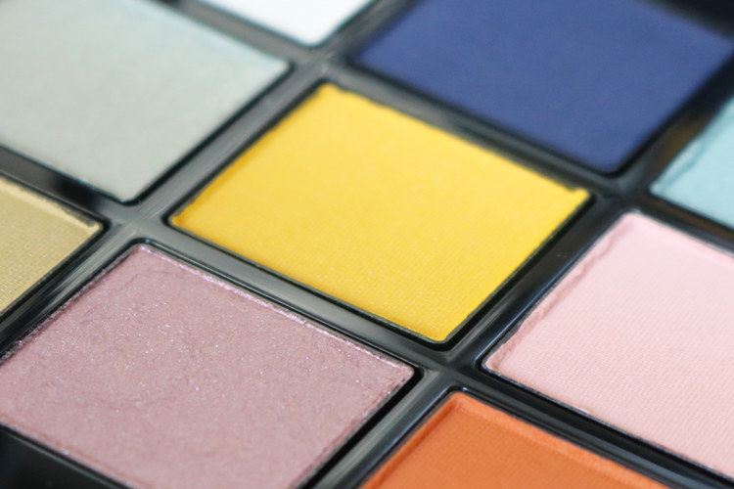

9色の中に、シルキー、パール、マット、メタリックと4種のテクスチャーがあるので、質感と色の組み合わせによって様々なアイメイクを楽しめますよ♪

アディクションらしい“赤”が10色揃う、スレンダーなルージュパレット。
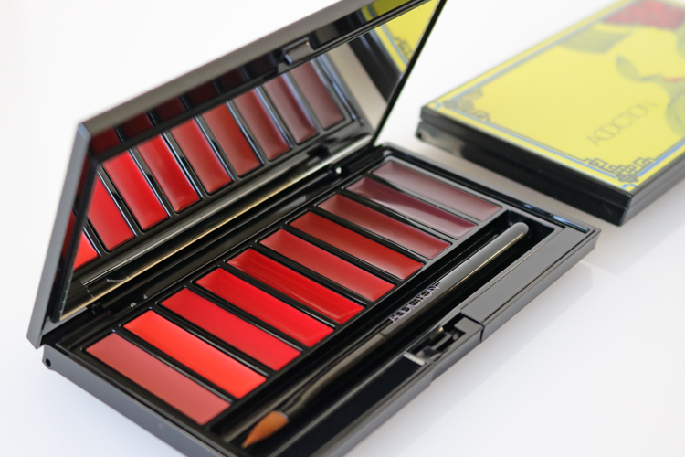

映画に登場する女性たちの赤いリップをイメージして誕生した「ルージュ コンパクトアディクション “エンプレスオーキッド”」。バッチリ決まる鮮やかタイプから、透け感のあるシアータイプまで、種類豊富にアディクションらしいレッドリップ10色を組み合わせたパレットです。コシのある先細りのブラシが付いているので、綺麗なリップラインを簡単に描けます♡

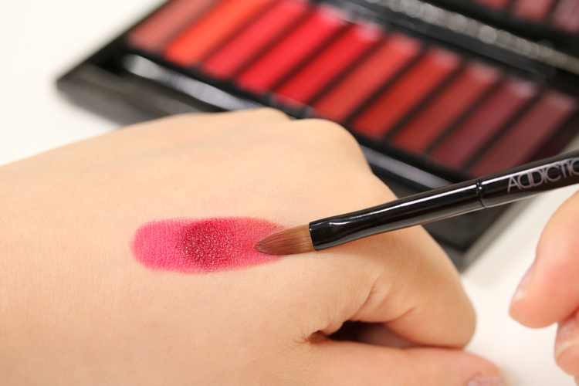

単色使いはもちろん、2色使いのデュアルリップもオススメです。例えば、左から4番目の青みのある情熱的なスカーレットレッドを全体につけ、右から2つ目の陰りのあるダークボルドーを重ねたら、シックで魅惑的なデュアルリップが完成！いろいろ試して、お気に入りの組み合わせを見つけてくださいね♪

カラー、テクスチャーともに多彩なパレットは、一つあればさまざまな表情を楽しめますよ。気分やファッションに合わせて、映画のようにドラマティックなメイクを楽しみましょう♡

